ALGORÍTMICA NUMÉRICA Hoja de Ejercicios Computacionales

Tema1. Representación de números en coma flotante. Errores

Ejercicio 1: Aritmética de coma flotante: calcular el error relativo al restar dos números similares.

a) La función seno hiperbólico se puede calcular por la siguiente expresión

sinh(x) = | e^{x} | − e^{−x}
sinh(x) = |  | 2
Para valores de x muy pequeños ( x 0 ), |  | tenemos que e x e x 1 luego en la




expresión (e x e x )2 estamos restando dos cantidades similares, y por tanto con un “alto” error relativo.
Evaluar la expresión (e x e x )2 en el vector x de valores cada vez más pequeños

x=10^-n, con n=[0 1 2 … 20]. Evaluar el seno hiperbólico “exacto” en el vector x utilizando la función sinh( ) de Matlab.
Hallar el error relativo y representar dicho vector en ejes logarítmicos.

El código debe hacer lo siguiente:
- Crear el vector x.

- Evaluar el seno hiperbólico en esos puntos, usando la función sinh().
- Evaluar el seno hiperbólico en los mismos puntos, usando la expresión anterior.

- Evaluar el error absoluto y a partir de él, el error relativo.

- Representar el error relativo en una escala logarítmica (semilogy) frente al índice n.

La gráfica resultante debe ser similar a la primera de las 2 que se muestran a continuación:

1

ALGORÍTMICA NUMÉRICA Hoja de Ejercicios Computacionales

10⁰

Grafica del Error relativo en el calculo de sinh(x), respecto de n
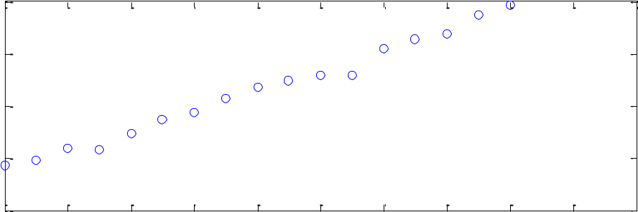

10⁻⁵

₁₀-10

₁₀-15

₁₀-20 | 2 | 4 | 6 | 8 | 10 | 12 | 14 | 16 | 18
0

Grafica del Error relativo en el calculo de sinh(x) (azul) y su cota (rojo), respecto de x ₁₀10
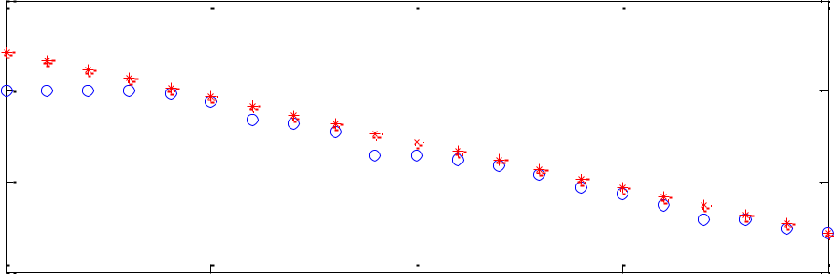

10⁰

₁₀-10

₁₀-20
₁₀-20 | ₁₀-15 | ₁₀-10 | ₁₀-5

20

10⁰

¿Cuántas cifras significativas se han obtenido en n=0 (x=1)?, ¿en n=8 (x=10^-8)?, ¿y en n=16?.

Sea | eps(1) | el error relativo de los números máquina, y sean x | e ^{x} , xe ^{x} .
 | 2 | 1 | 2
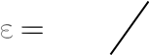


Una cota del error relativo cometido al calcular la expresión dada del seno hiberbólico es:

( x₁ |  | x₂ ) |  |  |  | 2x₁ |  |  |  | eps (1) |  | eps (1) |  | eps(1) | Cota _ E _ rel
 | x₁ | x₂ |  |  |  | x₁ x₂ |  | 2 |  |  |  | 2 sinh( x ) |  | sinh( x) | Cota _ E _ rel

- Evaluar la Cota del error relativo, Cota _ E _ rel , y representar el error relativo (azul) y la Cota del error relativo (rojo), respecto del vector x, en ejes logarítmicos (loglog). La gráfica resultante debe ser similar a la segunda de las 2 mostradas anteriormente.

b) Repetir el apartado anterior usando simple precisión, con el comando single( ).

¿Cuántas cifras significativas se han obtenido en n=0 (x=1)?, ¿y en n=8 (x=10^-8)?.

Ejercicio 2: Aritmética de coma flotante: calcular el error relativo al restar dos números similares.

Comprobar ‘con lápiz y papel’ que las siguientes funciones son iguales:

2

ALGORÍTMICA NUMÉRICA |  |  |  |  | Hoja de Ejercicios Computacionales
 |  |  |  |  | _{x}2
f ( x ) | 1 x ² |  | 1, g ( x)
f ( x ) |  |  | 1, g ( x) | 1 x² 1,
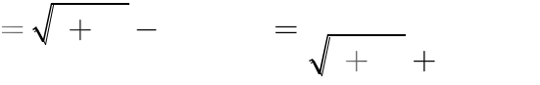
Queremos trabajar con estas funciones en coma flotante. ¿Cuál de estas funciones es la que nos proporciona los mejores resultados numéricos?. ¿Para qué valores de x los resultados de ambas funciones son distintos?.

Vamos a mostrar numérica y gráficamente cuantas cifras significativas de precisión obtenemos y una cota del error relativo.

El código debe hacer lo siguiente:
- Crear el vector x=10^-n, con n=[0 1 2 … 10].
- Evaluar la función f en esos puntos.

- Evaluar la función g en esos puntos.

- Evaluar el error absoluto y a partir de él, el error relativo. La Cota del error relativo tiene la forma
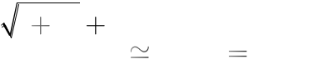

eps (1) |  |  | 1 x² |  |  | 1 |  | eps(1) |  |  | Cota _ E _ rel
2 |  |  | g ( x ) |  |  |  |  |  | g ( x) |  | Cota _ E _ rel

- Representar el error relativo (azul) y la Cota del error relativo (rojo), respecto de x, en ejes logarítmicos (loglog).

- Calcular el número de cifras significativas. Representar el número de cifras significativas, repecto de x, en una escala semilogarítmica (semilogx).

Ejercicio 3: Aproximación de la derivada de una función:

Error numérico total = Error de truncamiento + Error de redondeo.

La derivada de una función f(x) la aproximamos con la siguiente fórmula
f '( x) ≈ | f ( x + h ) − f ( x) | (1)
f '( x) ≈ | h | (1)
El error de truncamiento viene dado por:
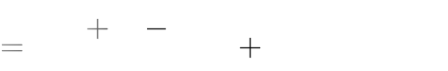
f '( x ) | f ( x h ) | f ( x) | E _ trunc
f '( x ) | h |  | E _ trunc

Una Cota del error de truncamiento se obtiene de la expresión:

E _ rel _ trunc | h |  |  |  | f ''(x)
E _ rel _ trunc | 2 |  |  |  | f '(x)



Una cota del error relativo de redondeo cometido al calcular f (x h) f (x) en la fórmula (1) se obtiene de la expresión:
E _ rel _ red | eps (1) |  |  | f (x)
E _ rel _ red | h |  |  | f '(x)


Teniendo en cuenta la relación:

Error numérico total = Error de truncamiento + Error de redondeo

Aplicamos la fórmula a la función f(x)=sen(x) en el punto x=1. Queremos dibujar la

gráfica de las cotas de los 3 errores relativos, respecto del valor de h.

El código debe hacer lo siguiente:

3

ALGORÍTMICA NUMÉRICA Hoja de Ejercicios Computacionales

- Crear el vector h=10^-n, con n=[0 1 2 … 20].

- Evaluar la función f’(x)=cos(x) en x=1, utilizando el comando cos( ).

• Evaluar la función f (x h) f (x ) / h en los valores de h, con x=1.

- Evaluar el error absoluto y a partir de él, el error relativo.
- Representar el error relativo (azul) y la Cota del error numérico total (rojo), respecto de h, en ejes logarítmicos (loglog).

Teniendo en cuenta el resultado de la gráfica, contestar a las siguientes preguntas, comentando los resultados:
- ¿son adecuadas las cotas del error obtenidas?,

- Para h=10⁻3 ¿cuántas cifras significativas de precisión obtenemos?, ¿y para
h=10⁻¹⁴ ?
- ¿para qué h se obtiene el mayor número de cifras significativas de precisión?, ¿cuántas cifras son?

- ¿qué pasa para h ≤ 10⁻16 ?.

4

ALGORÍTMICA NUMÉRICA | Hoja de Ejercicios Computacionales
ALGORITMICA NUMÉRICA | Ejercicios Computacionales Tema 1
Apellidos:
Nombre:

Adjuntar las respuestas a los siguientes ejercicios, incorporando el código necesario, gráficas, comentarios pedidos, etc.

1.
clc
clear

%Paso 1
n=(0:20);
x=10.^-n;

%Paso 2 Valor "exacto"
sh_exacto=sinh(x);

%Paso 2 Valor "aproximado"
sh_aprox=(exp(x)-exp(-x))/2;

%Errores
E_abs= abs(sh_exacto-sh_aprox);
E_rel=E_abs./abs(sh_exacto);

%Graficas
semilogy(n,E_rel,'bo')

%Numero de cifras significativas
ncifras0=floor(-log10(E_rel(1)))
ncifras8=floor(-log10(E_rel(9)))
ncifras16=floor(-log10(E_rel(17)))

%Cota error relativo
Cota_er=eps./sinh(x);

loglog(x,Cota_er,'r',x,E_rel,'bo')

2.

clc
clear
n=[0:10];
x=10.^(-n);
f=sqrt(1+x.^2)-1;
g=(x.^2)./(sqrt(1+x.^2)+1);
%Errores
E_abs=abs(g-f);
E_rel=E_abs./abs(g);
%Cota E_rel
Cota_e=eps./abs(g);
%Cifras significativas
n_cifras= floor(-log10(E_rel))
%Graficas
loglog(x, E_rel ,'bo', x , Cota_e,'r*');
figure;
semilogx(x,n_cifras);

3.

5

